СВЕТ ОКО НАС – Сналажење у времену – провера знања

Име и презиме ученика:_______________________________________________ Разред и одељење: ______

1. Допуни реченице.
Тамни део дана се назива ________________.
Обданица је ______________________________________________ .
На прелазу између светлог и тамног дела дана је _______________ .

2. Заокружи слово испред тачног одговора.
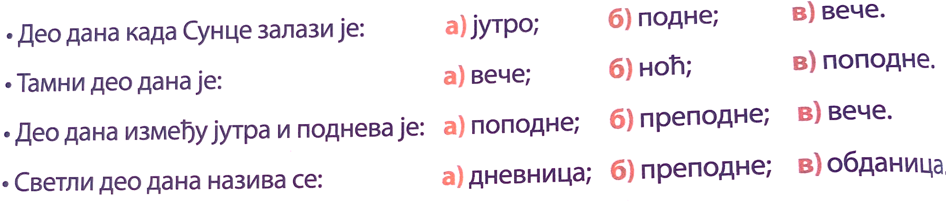
3. Наведени су неки називи дана у седмици. Допиши оне који недостају.

Понедељак, ________________, ________________ ,четвртак, петак _______________, _______________

4. У празна поља упиши бројеве од 1 до 6 правилним редоследом.
поподне подне јутро
вече преподне ноћ

5. Упиши знак + у круг поред реченице која означава тачну тврдњу.
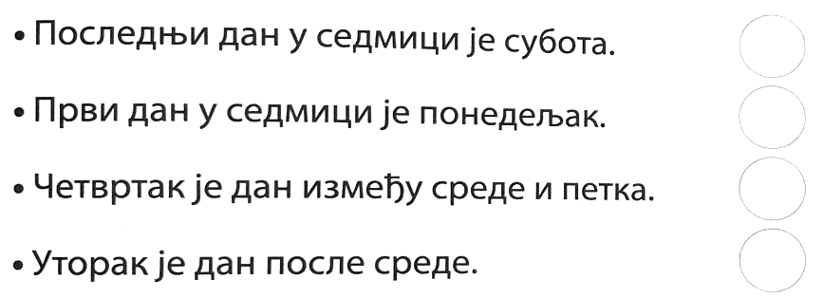
6. Допуни реченице одговарајућим називима дана у седмици.

*Трећи дан у седмици је_______________________________ .
*Дан пре суботе је____________________________________ .
*Дан после недеље је__________________________________ .
*Четвртак је дан пре __________________________________ .
7. Сети се шта радиш у току дана. Наведене речи упиши на место које одговара одређеном добу дана.
- учење -Лаку ноћ! -доручак
-умивање -прање зуба -Добро јутро!
-облачење -вечера -гледање телевизије
-Добар дан! -играње -устајање
-ужина -спавање -ручак
-гимнастика (спорт) -школа -купање

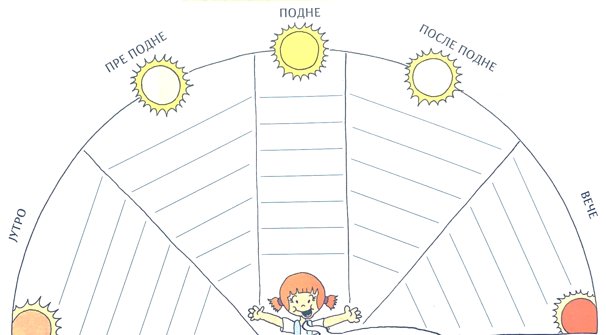

Број бодова: _____/______

Коментар учитељице:

